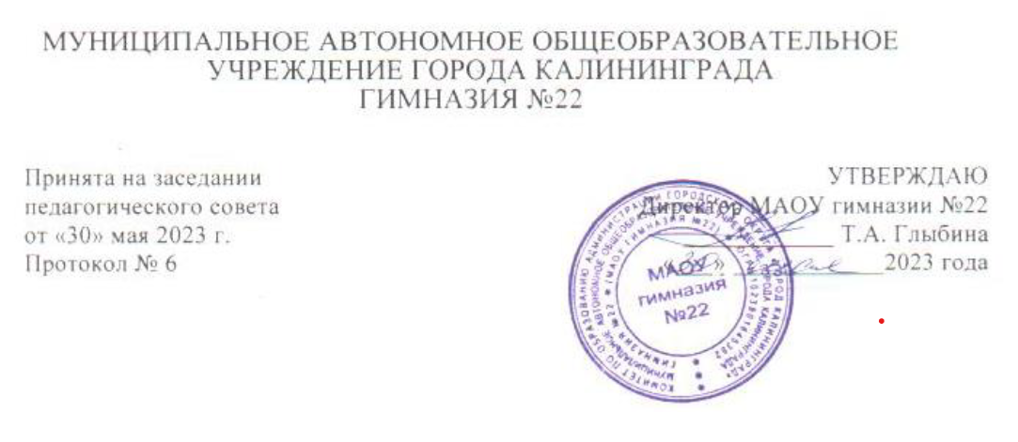

Дополнительная общеобразовательная общеразвивающая программа
физкультурно-спортивной направленности
«Дельфинчик»

Возраст обучающихся: 1-4 класс
Срок реализации: 9 месяцев

Автор-составитель:
Вдовина Оксана Геннадьевна,
учитель по физической культуре

Калининград 2023

ПОЯСНИТЕЛЬНАЯ ЗАПИСКА

Описание предмета, дисциплины которому посвящена программа
Плавание является одним из универсальных средств физического воспитания. Занятия плаванием имеют большое оздоровительное, воспитательное и прикладное значение, так как умение плавать является жизненно необходимым навыком каждого человека.
Умение плавать гарантирует человеку сохранение жизни, обеспечивает безопасность и предотвращает несчастные случаи при нахождении его в водной среде. Жизненно необходимые знания, умения и навыки поведения на воде приобретаются, как правило, на занятиях по плаванию в образовательных организациях.
Занятия плаванием способствуют гармоничному развитию и укреплению здоровья детей и подростков, комплексно влияют на органы и системы растущего организма, укрепляя и повышая функциональный уровень дыхательной, сердечно-сосудистой, костно-мышечной и других систем организма человека, вследствие чего увеличивается жизненная емкость лёгких и мышечная масса, улучшается кровообращение, активизируется обмен веществ, повышается тонус нервной системы.
В настоящее время плавание — это средство физического воспитания и оздоровления, спорт, активная досуговая и профессиональная деятельность.
Плавание является прекрасным средством закаливания, оказывая положительное влияние на иммунную систему организма человека, повышение выносливости и устойчивого состояния организма к воздействию низких температур, простудным заболеваниям и другим изменениям внешней среды.
Раскрытие ведущих идей, на которых базируется программа
Программа ориентирована на поддержание положительного эмоционального отношения детей к занятиям на всех этапах обучения, стремлению к тому, чтобы упражнения и игры в воде доставляли им удовольствие и радость, побуждали их к самостоятельности, стремлению научиться плавать. Детей учат осознавать ценность здорового образа жизни, бережно относиться к своему здоровью, знакомят с элементарными правилами безопасного поведения на воде.
Описание ключевых понятий, которыми оперирует автор
программы
Ключевые понятия:
Чувство воды — этот термин используют для того, чтобы описать ощущение воды на руках и ногах пловца, которое появляется у него во время заплыва. Когда пловец хорошо «чувствует воду», он лучше рассчитывает свои движения в ней и за счет этого добивается наиболее эффективного продвижения вперед. Другое, довольно четкое определение — способность пловца получать информацию от различных анализаторов, что позволяет ему лучше ощущать движение воды на гребущие поверхности тела.
Плавучесть — это способность тела плавать в воде.
Вращение тела (крен тела) — это вращательное движение тела пловца относительно продольной оси позвоночника (подобно вращению шашлыка на шампуре). Вращение телом помогает пловцу снижать сопротивление воды, включать в работу крупные группы мышц (выполнять более мощные гребки), проносить руки над водой и прочее.
Длина гребка — эту длину измеряют, подсчитывая количество гребков, достаточных для того, чтобы проплыть бассейн. Меньшее количество гребков означает более длинный шаг.
Толчок и скольжение — это положения, которые занимает тело пловца при отталкивании от стенки бассейна. Скольжение сопровождается более низким, чем при плавании в обычном режиме, сопротивлением воды. Быстрее всего вы начнете дистанцию, если сильно оттолкнетесь от стенки и будете продолжать скольжение в воде до того момента, пока ваша скорость не снизится до вашей средней скорости плавания, после чего нужно выполнить первый гребок.
Вольный стиль – дисциплина плавания, в которой пловцу разрешается плыть любыми способами, произвольно меняя их по ходу дистанции. В настоящее время все пловцы используют кроль.
"Поплавок" в плавании – упражнение, применяемое при начальном обучении плаванию. Занимающиеся, сделав вдох, погружается в воду и, обхватив реками голени, подтягивают колени к лицу, занимая положение в группировке. При этом тело "поплавком" всплывает на поверхность воды.
Направленность программы.
Дополнительная общеобразовательная общеразвивающая программа «Дельфинчик» имеет физкультурно- спортивную направленность.
Уровень освоения программы
Уровень освоения программы – базовый.
Актуальность образовательной программы
В последние годы динамика уровня физического здоровья детей характеризуется неблагоприятными тенденциями. Причиной этого факта является выраженная гиподинамия детей в современном обществе. К сожалению, двигательная активность детей на уроках физической культуры недостаточна, что делает занятия физической культурой и спортом в сфере дополнительного образования просто необходимым.
Разработка данной Программы вызвана необходимостью коррекции и укрепления здоровья обучающихся, их разностороннего физического развития и совершенствования физической подготовки.

Педагогическая целесообразность образовательной программы
Программа составлена в соответствии с возрастными, психологопедагогическими особенностями обучающихся. Социальная и личностная адаптация, самореализация и самовыражение, обучение навыкам самостоятельных занятий физкультурой и спортом являются необходимой основой для дальнейшего развития физических качеств обучающихся и соблюдения здорового образа жизни.
Практическая значимость образовательной программы
Реализация данной программы будет способствовать развитию навыков плавательной подготовки детей, знаниям и умениям в области личной гигиены и закаливания, безопасном поведении их на открытых водоёмах, а также общему укреплению здоровья детей и формированию сознательного стремления к занятиям спортом и физической культурой.
Принципы отбора содержания образовательной программы
- принцип гармоничного воспитания личности;
принцип постепенности и последовательности в развитии физических качеств, от простого к сложному;
- принцип успешности;
- принцип соразмерности нагрузки уровню и состоянию здоровья сохранения ребенка;
- принцип физического развития;
- принцип доступности;
- принцип ориентации на особенности и способности ребенка - природосообразности;
- принцип индивидуального подхода;
- принцип практической направленности.
Отличительные особенности программы
Программа «Дельфинчик» разработана на основе материала, который дети изучают на уроках физической культуры. Исходными предпосылками разработки данной программы явились необходимость укрепления здоровья и закаливания обучающихся, достижение всестороннего развития, широкого овладения физической культурой, приобретение инструкторских навыков и умения самостоятельно заниматься физической культурой, формирование моральных и волевых качеств развития творческой активной личности, приобщение к здоровому образу жизни.
Программа обеспечивает реализацию социального заказа общества по формированию высоконравственной, физически здоровой, духовно богатой личности. Реализация данной программы создает условия для координации усилий семьи и образовательной организации в стойкой направленности личности на здоровый образ жизни. Занятия плаванием занимают особое место в физическом воспитании, физическом развитии, укреплении здоровья школьников. Благоприятные условия для развития физических качеств и возможность предупреждения опасных ситуаций на воде ставят плавание на одно из первых мест в занятиях физической культурой.
Влияние плавания на организм ребенка необычайно благотворно и разнообразно. Оно помогает стать здоровым, сильным, ловким, выносливым, смелым. От всех физических упражнений плавание отличается двумя присущими только ему особенностями: тело человека при плавании находится в особой среде — воде, а движения выполняются в горизонтальном положении. Все это оказывает прекрасное оздоровительное действие на организм ребенка. Однако в настоящее время плавательная подготовленность населения России еще очень низка как среди взрослых, так и среди детей.
Цель образовательной программы.
Целью программы является создание условий для физического развития обучающихся, укрепления их здоровья.
Задачи образовательной программы.
Образовательные:
- обучить простейшим способам контроля за физической нагрузкой; - обучить жизненно важным двигательным умениям и навыкам;
- дать представление по основам знаний: гигиены, физиологии, профилактике травматизма, коррекции осанки и телосложения.
Развивающие:
- развивать двигательные качества (быстроту, выносливость, гибкость, силу);
Воспитательные:
- формировать у обучающихся основы здорового образа жизни, развитие интереса и творческой самостоятельности.
Психолого-педагогические характеристики обучающихся, участвующих в реализации образовательной программы.
Дополнительная общеобразовательная общеразвивающая программа предназначена для детей 1-4 классов, группа формируется из числа обучающихся МАОУ гимназии №22. Принцип формирования групп: свободный.
Особенности организации образовательной программы
Программа объединения предусматривает групповые формы работы с детьми. Состав групп 15 человек.
В объединение принимаются все желающие, не имеющие медицинских противопоказаний и прошедшие медицинский осмотр, допущенные врачом к занятиям физической культурой (справка). В группах может заниматься смешанный контингент из числа обучающихся образовательной организации.
Форма обучения по образовательной программе
Форма обучения – очная.
Режим занятий, периодичность и продолжительность занятий
Общее количество часов в год – 72 часа. Продолжительность занятий исчисляется в академических часах – 40 (45) минут. Занятия проводятся 2 раза в неделю.
Объем и срок освоения образовательной программы.
Срок реализации программы – 9 месяцев.
Объём программы – 72 часа.
Основные методы обучения
Основными формами проведения занятий являются тренировка и игра.
Инструкторская и судейская практика.
Проведение с обучающимися общеразвивающих упражнений и подвижных игр. Судейство соревнований в своей секции.
Контрольные испытания, соревнования.
Экскурсионные занятия.
Посещение городских спортивных мероприятий.
Планируемые результаты
Предметные:
-понимание роли и значения плавания в формировании личностных качеств, в активном включении в здоровый образ жизни, укреплении и сохранении индивидуального здоровья;
-приобретение опыта организации самостоятельных систематических занятий физической культурой с соблюдением правил техники безопасности и профилактики травматизма;
- освоение умения оказывать первую помощь при лёгких травмах;
- обогащение опыта совместной деятельности в организации и проведении занятий плаванием, форм активного отдыха и досуга;
- формирование умений выполнять комплексы общеразвивающих, оздоровительных и корригирующих упражнений, учитывающих индивидуальные способности и особенности, состояние здоровья и режим учебной деятельности;
-овладение основами технических действий, приёмами и физическими упражнениями из базовых видов спорта, умением использовать их в разнообразных формах игровой и соревновательной деятельности;
-расширение двигательного опыта за счёт упражнений, ориентированных на развитие основных физических качеств, повышение функциональных возможностей основных систем организма.
Личностные:
-отражаются в готовности обучающихся к саморазвитию индивидуальных свойств личности;
-включают в себя сформированную мотивацию к обучению и познанию в сфере физической культуры - позитивную самооценку своих физических возможностей;
-участие в районных, городских соревнованиях, в спортивных мероприятиях школы.
Метапредметные:
- умение самостоятельно определять цели своего обучения, ставить и формулировать для себя новые задачи в учёбе и познавательной деятельности, развивать мотивы и интересы своей познавательной деятельности;
- умение самостоятельно планировать пути достижения целей, в том числе альтернативные, осознанно выбирать наиболее эффективные способы решения учебных и познавательных задач;
- умение соотносить свои действия с планируемыми результатами;
- осуществлять контроль своей деятельности в процессе достижения результата;
- владение основами самоконтроля, самооценки, принятия решений и осуществления осознанного выбора в секционной деятельности;
- умение работать индивидуально и в группе: находить общее решение и разрешать конфликты на основе согласования позиций и учёта интересов;
- умение формулировать, аргументировать и отстаивать своё мнение;
- умение осознанно использовать речевые средства в соответствии с задачей коммуникации, для выражения своих чувств, мыслей и потребностей, планирования и регуляции своей деятельности.
Механизм оценивания образовательных результатов
Уровень теоретических знаний оценивается следующим образом:
- Низкий уровень. Обучающийся знает фрагментарно изученный материал. Изложение материала сбивчивое, требующее корректировки наводящими вопросами, наблюдается низкий темп прироста результата.
- Средний уровень. Обучающийся знает изученный материал, но для полного раскрытия темы требуются дополнительные вопросы, наблюдается средний темп прироста результата.
- Высокий уровень. Обучающийся знает изученный материал. Может дать логически выдержанный ответ, демонстрирующий полное владение материалом.
При оценке физической подготовленности приоритетным показателем является темп прироста результатов. Задания учителя по улучшению показателей физической подготовленности (темп прироста) должны представлять определенную трудность для каждого обучающегося, но быть реально выполнимыми. Достижение этих сдвигов при условии систематических занятий дает основание учителю для выставления высокой оценки. При этом учителю необходимо быть тактичным, внимательным, учитывать индивидуальные особенности обучающихся (типы телосложения, психические и физиологические особенности).
Критерием, на основе которого осуществляется анализ практических результатов воспитания, социализации и саморазвития обучающихся, является динамика личностного развития обучающихся.
Способом получения информации о результатах воспитания, социализации и саморазвития обучающихся является педагогическое наблюдение, которое проводится педагогами.
Внимание педагогов сосредотачивается на следующих вопросах: какие прежде существовавшие проблемы личностного развития школьников удалось решить за минувший учебный год; какие проблемы решить не удалось и почему; какие новые проблемы появились, над чем далее предстоит работать педагогическому коллективу.
Формы подведения итогов реализации программы
Качество освоения пройденного материала может быть отслежено с помощью следующих форм контроля:
- Входной контроль - проводится при формировании коллектива – изучение отношения ребенка к плаванию, его способности и достижения в этой области, личностные качества ребенка: (сентябрь);
- Промежуточный контроль – проводится по окончании изучения темы, в конце полугодия, года;
- Итоговый контроль - проводится в конце обучения по программе – проверка освоения программы, учет изменений качеств личности каждого ребенка (май).
Формы подведения итогов реализации образовательной программы:
- Открытые занятия (контрольные, итоговые) для родителей, педагогов, специалистов.
- Сравнительный анализ. Задача Программы. Выявить и развивать спортивные наклонности у детей младшего школьного возраста, разнообразить формы и методы спортивно-тренировочных занятий, формирующих у детей устойчивый интерес к занятию спортом.
Новизна. Весь учебный материал Программы распределен в соответствии с возрастным принципом комплектования групп и рассчитан на последовательное расширение области теоретических знаний и практических умений и навыков.
Программа носит системный характер, включает в себя диагностику и анализ состояния здоровья и способностей ребенка, является гибкой, отвечает возрастным особенностям и индивидуальным потребностям обучающихся.
Предметом обучения по Программе является укрепление здоровья, совершенствование физических качеств, освоение определенных двигательных действий, развитие мышления, самостоятельности.
Организационно-педагогические условия реализации образовательной программы.
Качество реализации дополнительной общеобразовательной общеразвивающей программы «Дельфинчик» физкультурно-спортивной направленности обеспечивается за счет:
- доступности, открытости, привлекательности для детей и их родителей (законных представителей) содержания программы;
- наличия комфортной развивающей образовательной среды;
- наличия качественного состава педагогических работников, имеющих среднее профессиональное или высшее образование, соответствующее профилю преподаваемого учебного материала;
- применение современных педагогических технологий.
Материально-технические средства
Наличие комфортной образовательной среды включает в себя:
- рабочее место педагога, оснащено компьютером с выходом в сеть ИНТЕРНЕТ;
Оборудование плавательного бассейна:
- Доски для плавания
- «Колобашки»
- Мячи резиновые
- Ласты
- Дорожка разделительная
- Секундомер
Кабинет, соответствующий санитарным нормам СанПин.
Плавательный бассейн 12,5х5,5м, раздевалки, снарядная.
Кадровое обеспечение реализации программы
Согласно Профессиональному стандарту «Педагог дополнительного образования детей и взрослых» по данной программе может работать педагог дополнительного образования или педагогический работник, имеющий высшее образование или среднее специальное образование без предъявления требования к опыту практической работы.
Оценочные и методические материалы
Для успешной реализации данной программы используются современные методы и формы занятий, которые помогают сформировать у обучающихся устойчивый интерес к данному виду деятельности.
На каждом этапе реализации программы используется широкий спектр методов, обеспечивающих максимально эффективное усвоение материала каждым обучающимся. Конкретные методы работы выбираются согласно составу данной группы, ее обученности, личностным возможностям.
Обучение строится по принципу «от простого к сложному» и по принципу расширения кругозора по данным темам. Занятия проходят с группой в целом, однако акцент ставится на индивидуальный подход к каждому обучающемуся внутри группы. Это объясняется особенностями возрастного развития, как психического, так и физиологического: различный объем памяти и скорость запоминания, различный уровень предварительной физической подготовки, различие стимулов для выполнения того или иного задания. По мере приобретения новых навыков и знаний добавляется принцип приобщения старших, «опытных» обучающихся к обучению младших. Теоретические и практические занятия проводятся с привлечением наглядных материалов, использованием новейших методик.
Структура типового занятия:
1. Подготовительная часть (разминка) – построение, подготовка двигательного аппарата к работе, ОРУ.
2. Основная – подвижные игры на развитие физических качеств.
3. Заключительная - восстановление дыхания, упражнение на расслабление.
Занятия по ОФП различны по своим задачам:
1. Занятия по ознакомлению с группой
2. Занятия по изучению нового материала
3. Повторение и закрепление пройденного материала
4. Занятия по изучению нового материала
5. Занятия смешанного характера.
Основные задачи теоретических занятий – дать необходимые знания по истории, теории и методике физической культуры, о врачебном контроле и самоконтроле, о гигиене, о технике безопасности, о первой медицинской помощи при травмах, о технике и тактике видов спорта, о правилах и организации проведения спортивных праздников и эстафет, об инвентаре и о правилах поведения на спортивных сооружениях.
В практической части следует использовать комплексные занятия, в содержание которых включаются упражнения из разных видов спорта (легкая атлетика, гимнастика, спортивные игры или гимнастика, подвижные игры, и т. д.).
Упражнения подбираются в соответствии с учебными, воспитательными и оздоровительными целями занятия.
Каждое практическое занятие должно состоять из трех частей: подготовительной, куда включаются спортивные упражнения на внимание, ходьба, бег; общеразвивающие упражнения (без предметов, с предметами, в парах и т. д.); основной, в которой выполняются подвижные игры на равновесие, преодоление препятствий, из разделов гимнастики, легкой атлетики; заключительной, включающей ходьбу, бег в медленном темпе, спокойные игры, в конце заключительной части подводятся итоги занятия и объявляются домашние задания. Учебно-тренировочный цикл по каждому разделу программы завершается контрольными испытаниями по теории и практике пройденного материала.
Применяются следующие формы контроля:
Основным методом диагностики является наблюдение за физическим развитием детей в процессе их физкультурной деятельности.
В течение учебного года обучающиеся принимают участие в конкурсах, соревнованиях.
Контрольные нормативы составляются на основе норм для данной возрастной группы.
Спортивные праздники в объединении повышают интерес к занятиям. Их следует проводить систематически с приглашением родителей.
Уровневая дифференциация образовательной программы.
Уровень дифференциация программы – базовый.

СОДЕРЖАНИЕ ПРОГРАММЫ

Раздел 1. Знания о плавании (3 часов).
- Правила предупреждения травматизма во время занятий плаванием (+ в течение года 1 раз в месяц в ходе занятия) – 2 час
- Закаливание организма. Значение закаливания для укрепления здоровья человека, сведения о пользе плавания– 1 час
Раздел 2. Способы плавательной деятельности (11 часов).
- Показ способов плавания – 1 час
- Проверка плавательной подготовленности– 1 часа
- Выполнение упражнений, развивающих быстроту, координацию, выносливость – 2 часа
- Комплексы ОРУ для развития основных физических качеств и подготовительные имитационные упражнения для закрепления и совершенствования способов плавания– 6 часа
- Оказание помощи на воде – 1 час

Раздел 3. Физическое совершенствование (46 часов).
- Общеразвивающие упражнения и имитационные плавательные упражнения. – 2 часа
- Вход в воду: с помощью, прыжком, спад в воду- 5 часов
- Переходы от бортика к бортику - 1 час
- Выдохи в воду –6 часа
- Отработка дыхания при всех способах плавания - 4 часа
- Движения руками при всех способах плавания: в движении шагом, с доской между колен в скольжении - 6 часов
- Движения ногами при всех способах плавания – 6 часов
- Плавание облегчённым способом – 4 часа
- Плавание по «элементам» - 2 часа
- Плавание всеми способами в полной координации – 2 часа
- Плавание избранным способом – 2 часа
- Комплексное плавание – 2 часа
- Стартовые прыжки – 2 часа
- Повороты у бортика всеми способами – 2 часа
Раздел 4. Любимые игры детей и эстафеты (12 часов).
- Беседа о технике безопасности, знакомство с правилами подвижных игр. – 1 час.
- Подвижные игры: «Дельфинчики», «Кто быстрее?». – 2 часа
- Подвижные игры: «Карлики-Великаны», «Рыбаки». – 2 часа
- Подвижные игры: «Морской бой», «Кто дальше». – 2 часа
- Подвижные игры: «Попади в круг», «Гонка катеров». – 2 часа
- Прикладное плавание – 1 час
- Соревнования – 2 часа

УЧЕБНЫЙ ПЛАН

№ | Название раздела, тема | Количество часов |  |  | Формы аттестации контроля
№ | Название раздела, тема | всего | теория | практика | Формы аттестации контроля
1 | Знания о плавании | 3 | 3 |  | Устный опрос, рефлексия
2 | Способы плавательной деятельности | 11 | 4 | 7 | Сдача зачета, нормативов
3 | Физическое совершенствование | 46 | 6 | 40 | Соревнования, нормы ГТО
4 | Любимые игры детей и эстафеты | 12 | 3 | 9 | Прохождение эстафет, соревнования
9 | Итого | 72 | 16 | 56

КАЛЕНДАРНЫЙ УЧЕБНЫЙ ГРАФИК

№ | Режим деятельности | Дополнительная общеобразовательная общеразвивающая программа  физкультурно-спортивной направленности  «Дельфинчик»
1 | Начало учебного года | с 01.09.2023 года
2 | Продолжительность учебного периода | 36 учебных недель
3 | Продолжительность учебной недели | 5 дней
4 | Периодичность учебных занятий | 2 раза в неделю
5 | Количество занятий | 72 занятия
6 | Количество часов | 72 часа
7 | Период реализации программ | 01.09.2023-20.05.2024 года

Рабочая программа воспитания содержит:
Воспитательный компонент осуществляется по следующим направлениям организации воспитания и социализации обучающихся:
1) гражданско-патриотическое
2) нравственное и духовное воспитание;
3) воспитание положительного отношения к труду и творчеству;
4) интеллектуальное воспитание;
5) здоровьесберегающее воспитание;
6) правовое воспитание и культура безопасности;
7) воспитание семейных ценностей;
8) формирование коммуникативной культуры;
Цель – создание условий для развития свободной, талантливой, физически здоровой личности ребенка, обогащенной занятиями, готовой к созидательной трудовой деятельности и нравственному поведению.
Используемые формы воспитательной работы: конкурсы, соревнования, игровые программы, спортивные праздники.
Методы: беседа, наблюдения, работа с родителями, проектный, поисковый.
Планируемый результат: повышение мотивации к избранному виду спорта, сформированность настойчивости в достижении цели, формирование культуры здорового образа жизни, стремление к получению качественного законченного результата; умение работать в команде; сформированность нравственного, познавательного и коммуникативного потенциалов личности.

КАЛЕНДАРНЫЙ ПЛАН ВОСПИТАТЕЛЬНОЙ РАБОТЫ
№ п/п | Название мероприятия | Направление воспитательной работы | Форма проведения | Сроки проведения
1 | Инструктаж по техники безопасности и правила поведения на занятиях | Безопасность и здоровый образ жизни | В рамках занятий | сентябрь
2 | Игры на знакомство и  командообразование | Нравственное воспитание | В рамках занятий | Сентябрь - май
3 | Беседа о сохранении  Материальных ценностей,  бережном отношении к  инвентарю | Гражданско-патриотическое  воспитание, нравственное  воспитание | В рамках занятий | Сентябрь - май
4 | Спортивные праздники, игры внутри группы,  ГТО. | Формирование  культуры здоровья и  безопасности  жизнедеятельности,  развитие физических  способностей с  учётом  возможностей и  состояния здоровья,  навыков безопасного  поведения . | В рамках занятий | Октябрь - май
5 | Участие в соревнованиях  различного уровня | формирование и укрепление спортивных традиций, подготовку и проведение коллективных творческих дел | В рамках занятий | Ноябрь - май
6 | Открытые занятия для  родителей | Воспитание положительного  отношения к труду и  творчеству;  интеллектуальное  воспитание; формирование  коммуникативной культуры | В рамках занятий | Декабрь,  май

Список литературы:
Нормативно-правовые акты:
1. Федеральный закон «Об образовании в Российской Федерации» от 29.12.2012 № 273-ФЗ.
2. Указ Президента Российской Федерации «О мерах по реализации государственной политики в области образования и науки» от 07.05.2012 № 599.
3. Указ Президента Российской Федерации «О мероприятиях по реализации государственной социальной политики» от 07.05.2012 № 597.
4. Приказ Министерства просвещения Российской Федерации от 27 июля 2022 года № 629 «Об утверждении Порядка организации и осуществления образовательной деятельности по дополнительным общеобразовательным программам».
5. Постановление Главного государственного санитарного врача РФ от 28.09.2020 № 28 «Об утверждении санитарных правил СП 2.4.3648-20 «Санитарно-эпидемиологические требования к организации воспитания и обучения, отдыха и оздоровления детей и молодежи».
6. Распоряжение Правительства Российской Федерации от 31.03.2022 года № 678-р «Об утверждении Концепции развития дополнительного образования детей до 2030 года».
7. Приказ Министерства образования Калининградской области от 26 июля 2022 года № 912/1 «Об утверждении Плана работы по реализации Концепции развития дополнительного образования детей до 2030 года, I этап (2022 - 2024 годы) в Калининградской области и Целевых показателей реализации Концепции развития дополнительного образования детей до 2030 года в Калининградской области».
Для педагога дополнительного образования:
8. Крючек Е.С. Аэробика: содержание и методика оздоровительных занятий. – М.: Терра-спорт, 2001.
9. Лисицкая Т. С. Хореография в гимнастике. – М.: Физкультура и спорт, 1982.
11. Лисицкая Т. С. Аэробика на все вкусы. – М.: Просвещение – Владос, 1994.
11. Пеганов Ю. А., Берзина Л. А. Позвоночник гибок – тело молодо. – М.: Советский спорт, 1991.
12. Авилова, Т.В. Калинина. Игровые и рифмованные формы физических упражнений. – Волгоград: Учитель, 2016.
13. Ковалько В.И. Школа физкультминуток: 1-4 классы – М.: ВАКО, 2016.
14. Лях В.И., Зданевич А.А. Комплексная программа физического воспитания учащихся 1-11 классов – М.: Просвещение, 2011.
Для обучающихся и родителей:
- Лях В.И. Мой друг - физкультура. Учебник для учащихся 1-4 классов начальной школы. Москва «Просвещение» 2013.
16Булгакова Н.Ж. Игры у воды и на воде.-М.: Физкультура и спорт, 2000.
- Васильев В.С.,Никитский Б.Н. Обучение детей плаванию.1973.
- Гужаловский А.А. Развитие двигательных качеств,1978.
- Карпенко Е.Н.,Коротнова Т.П., Кошкшдан Е.Н. Плавание: игровой метод обучения. – М.: Олимпия пресс. 2006.
- Кистяковский И.Ю. Рекомендации по обучению детей плаванию, 1976.
- Макаренко Л.П. Юный пловец,1983.
- Методическое пособие по начальному обучению плавания(программа на 16-18 занятий). МКО Московское городское физкультурно-спортивное объединение.-.,1998.
- Мотылянская Р.Е. Плавание-спотр юных,1976
- Никитский Б.Н., Васильев В.С.Плавание,1985.
- Осокина Т.И. Обучение плаванию 1985.
- Протченко Т.А., Семенов Ю.А. Обучение плаванию дошкольников и младших школьников.- М.: Айрис-пресс, 2003.
- Т.А. Протченко, Ю.А.Семенов Плавание:учебная программа для детей от 2 до 7 лет. Московский комитет образования Центр организационно-методического обеспечения физического воспитания, Москва,1999год.
- Семенов Ю.А. Обучение прикладному плаванию, 1990
- Строева И.А. Обучение прикладному плаванию младших школьников, 1975.

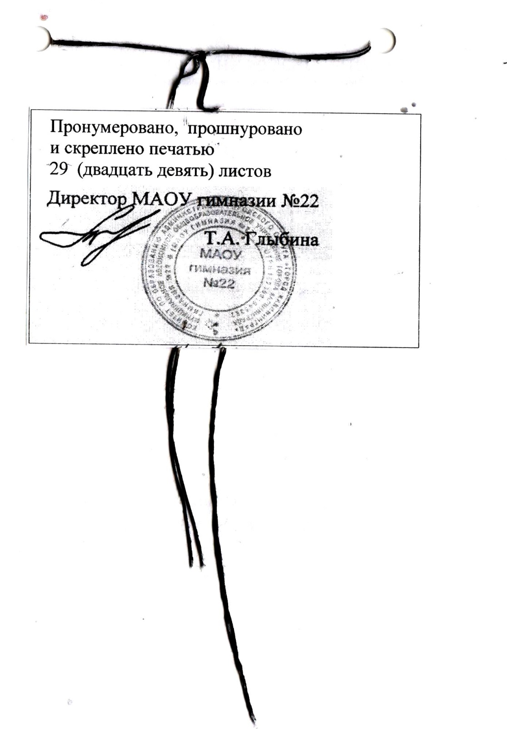
20 (двадцать)

